国网潢川县供电公司在企业用户实际办理用电报装申请过程中**提供了高效便捷的“客户经理+项目经理”网格化全过程跟踪服务**。国网潢川县供电公司贯彻落实《关于全面提升“获得电力”服务水平持续优化用电营商环境的意见》（豫发改〔2020〕1479号）“实行项目经理+客户经理双经理负责制，实现网格化全过程跟进”的工作要求，制定了《国网潢川县供电公司关于下发全面提升企业办电满意度十二项工作举措的通知》（潢电〔2021〕49号），**要求加强与客户紧密联系开通绿色通道**，首席服务官（客户经理)+项目经理全程主动对接，为企业用户提供“客户经理+项目经理”网格化全过程跟踪服务，**全方位全过程跟踪服务到位，确保客户最好体验。**

**佐证材料目录：**1.国家、省、市、县支持文件2.支撑案例2.新闻报道

**支 持 文 件**

一、国家级出台文件

办电全过程由客户经理全面负责，一对一接洽。豫发改〔2020〕1479号《关于全面提升“获得电力”服务水平 持续优化用电营商环境的意见 》第4页：压减用电报装业务办理时间。实行配套电网接入工程“项目经理+客户经理”

双经理负责制，实现网格化全过程跟进。

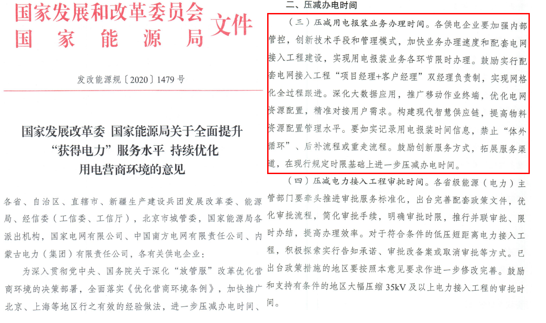

二、省级出台文件

《国网河南省电力公司关于印发2020年“阳光业扩”服务工作方案的通知》（豫电营销〔2020〕218号）第16页：建立业扩1+1双经理制（网格化客户经理、配套工程项目经理），提高工作成效。

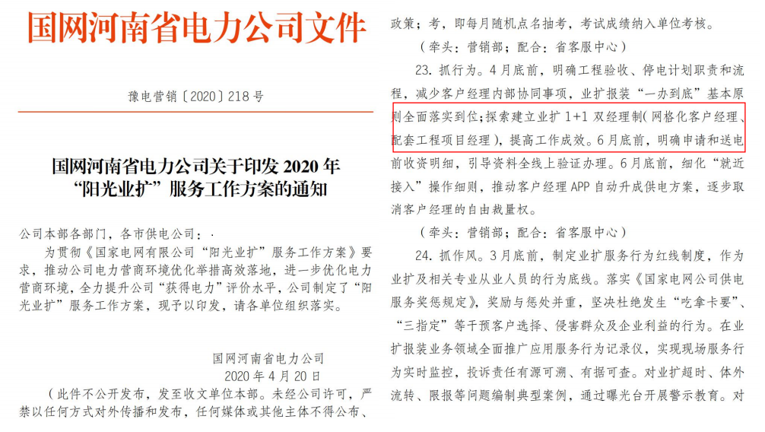

三、市级出台文件

《国网信阳供电公司高压业扩报装工作规范细则》(信电营〔2021〕14号)文件中明确：要求实行“首问负责制”“双经理负责制”等。

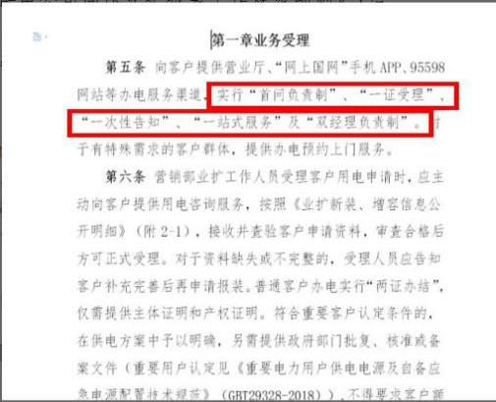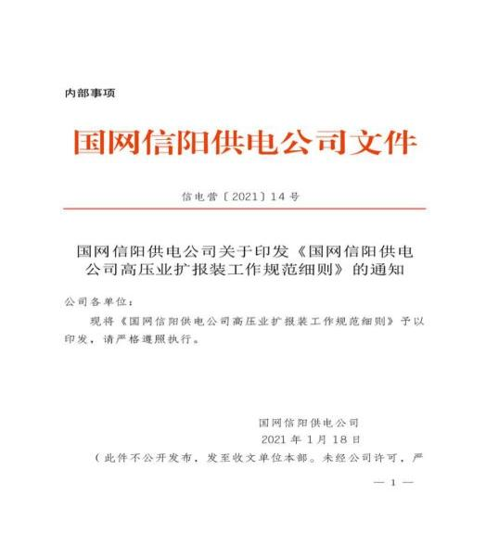

四、县级出台文件

**《国网潢川县供电公司关于下发全面提升企业办电满意度十二项工作举措的通知》（潢电〔2021〕49号）中第5页：12.加强与客户紧密联系开通绿色通道，对省市重点建设项目，首席服务官（客户经理)+项目经理全程主动对接，全局全方位全过程跟踪服务到位，确保客户体验最好。**

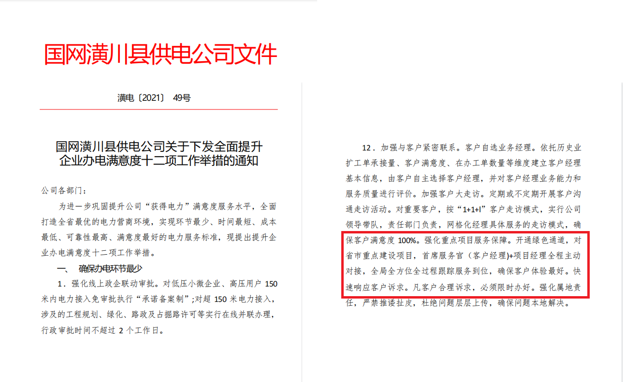

**支 撑 案 例**

2021年11月16日潢川县毅博再生资源有限公司申请“高压新装”业务，客户经理郭子豪为客户进行现场勘查直至装表送电全流程跟踪服务，项目经理余讯负责该客户业扩配套工程建设全程跟踪。

办电全过程由客户经理全面负责，一对一接洽。配套项目工程由项目经理进行跟踪实施。

1.客户经理与项目经理现场勘察

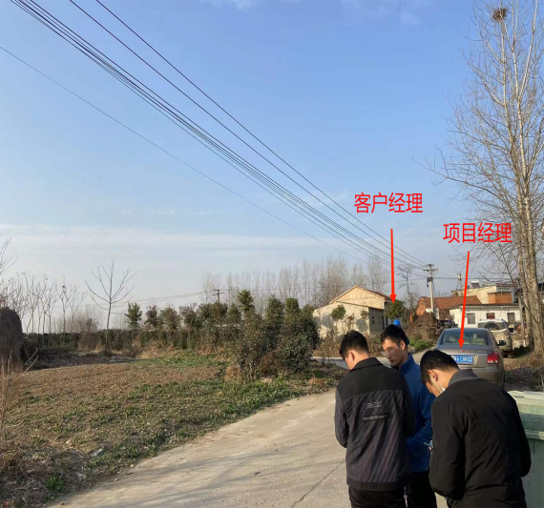2.潢川县毅博再生资源有限公司项目实施报审表

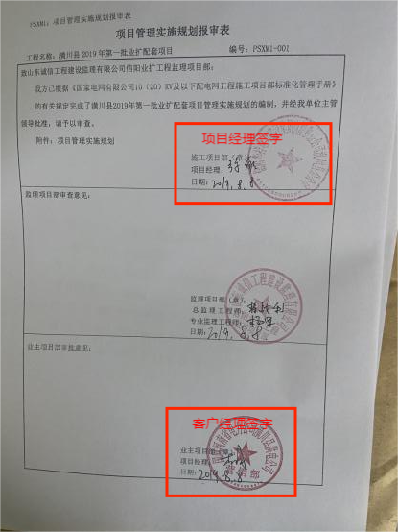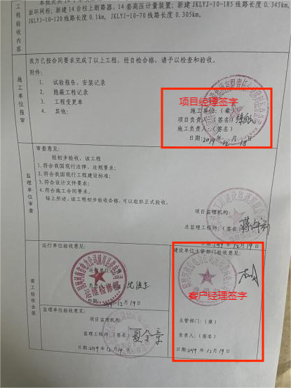

3.工程完工后组织相关人员进行核验

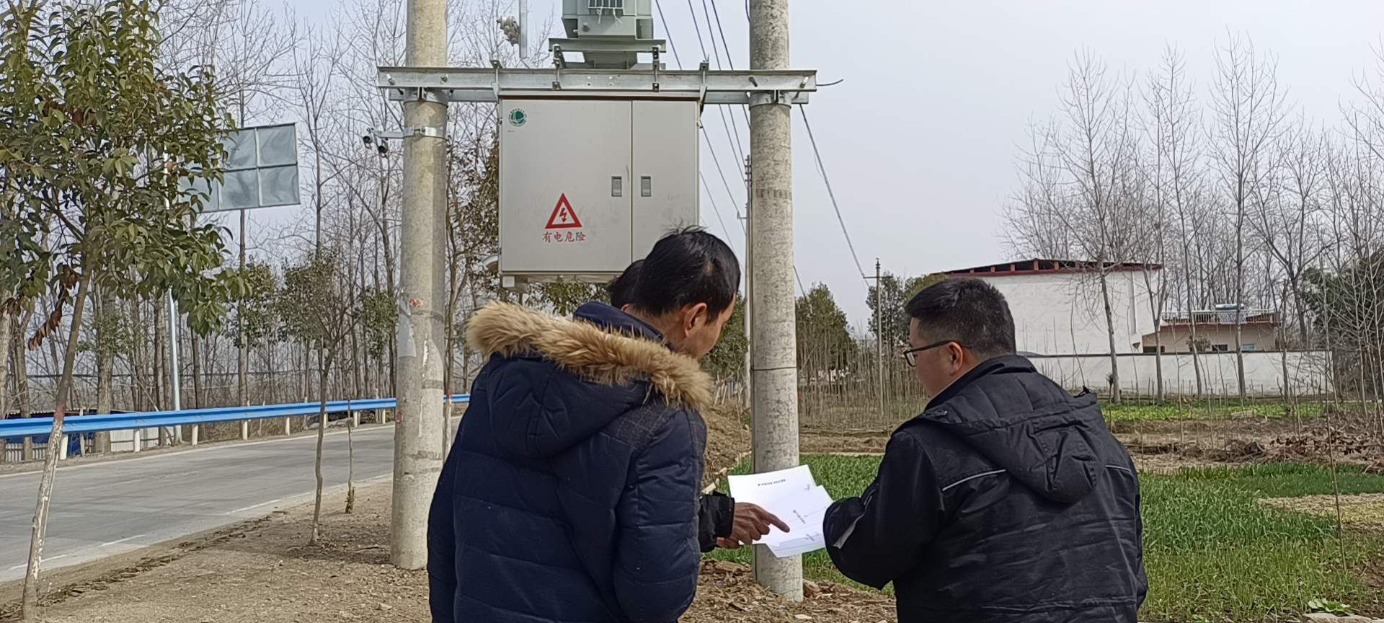

**新 闻 报 道**

潢川网宣传供电公司客户经理+项目经理双经理负责制服务用户提高办电效率。

www.xyhcw.com/article/article_25273.html

